NOME: ___________________________________ DATA: _____ / _____/ ______
ESCOLA: _______________________________________4º ANO/TURMA________
DISCIPLINA/EIXO: Matemática
QUESTÃO 01 – ESCOLA JOAQUIM PEREIRA
Habilidade: Associar o sólido geométrico a sua figura plana.
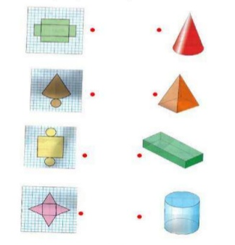
- Observe as planificações e faça a correspondência correta:

QUESTÃO 02– ESCOLA JOSÉ GONÇALVES
Habilidade: Estabelecer relações entre o horário de início e de término e/ou o intervalo de duração de um evento ou acontecimento no qual os horários sejam horas exatas ou meia hora;
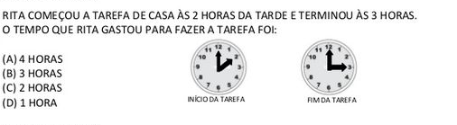

QUESTÃO 03 – ESCOLA PADRE ZEZINHO
Habilidade: Interpretar e resolver situações- problema, compreendendo diferentes significados das operações envolvendo números naturais.
Lúcia tem R$ 328,00 e Sônia tem o dobro dessa quantia. Quantos reais Sônia possui?
A. 708,00
B. 656,00
C. 543,00
D. 462,00

QUESTÃO 04– ESCOLA SERAFIM FERREIRA
HABILIDADE: Resolver situação problema com números naturais, envolvendo diferentes significados da adição
- Uma escola recebeu a doação de 3 caixas de 1000 livros, mais 8 caixas de 100 livros, mais 5 pacotes de 10 livros, mais 9 livros.
Essa escola recebeu um total um total de:

- 3.589 livros
- 3.859 livros
- 30.859 livros
- 38.590 livros.

QUESTÃO 05– ESCOLA JOAQUIM PEREIRA
Habilidade: Descrever características de algumas figuras geométricas espaciais relacionando-as com suas planificações.
Quantos retângulos têm a caixa abaixo:
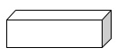
- 3
- 4
- 6
- 8

